Пермаблиц.

Руководство для пермакультурного дизайнера

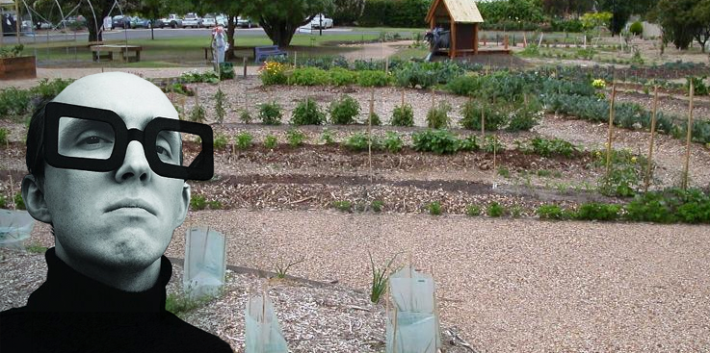

Оглавление
Цель данного руководства 3
Зачем делать дизайн для пермаблица? 3
Определение пермаблица (и несколько "обязательных условий", о которых следует помнить) 3
Чего ожидать от работы дизайнера 4
Что я должен делать? 5
Юридическая справка 5
Сколько времени это займет? 6
Должен ли я делать это один? 6
Могу ли я сначала поработать с опытным дизайнером? 6
Что делать, если я не уверен, что смогу выполнять задания или проводить семинары? 7
Что, если я обладаю недостаточными знаниями о растениях, животных или технике? 7
Что, если я допущу ошибку или упущу что-то важное? 7
Процесс пермаблица 7
1. Установление контакта с командой дизайнеров и принимающей стороной 8
2. Наблюдение: Проведение анализа объекта и интервью с хозяином 10
3. Дизайн 13
4. Составление проекта 19
5. Отчетность перед принимающей стороной 20
6. Подготовка к блицу 21
7. Оценка блица 22
Несколько заключительных слов... 22
Приложение А: Опрос хозяев 23
Приложение B: Контрольный лист для анализа участка 24
Приложение C: Калькуляция и расчеты 27
Приложение D: Полезные компьютерные программы 30
Приложение E: Работа с общественными группами 31

Цель данного руководства

Цель этого руководства - провести вас через процесс создания дизайна на добровольных началах, разъяснить, что для этого нужно, и дать несколько советов по ходу дела. Это руководство - попытка записать эти наблюдения, чтобы вы, дизайнер, могли использовать предыдущий опыт сети пермаблицев в Мельбурне в создании фантастического дизайна для ваших хозяев (который также будет полезен для местного сообщества и окружающей среды) и прекрасно и созидательно провести время. Здесь также рассказывается о том, что от вас ожидает, а что нет, чтобы вы знали, на что идете.

Зачем делать дизайн для пермаблица?

- Выполнение волонтерских проектов для пермаблица - это интересный способ учиться на собственном опыте в благоприятном контексте.
- Это дает возможность практиковать навыки проектирования, реализации и координирования в различных условиях.
- Это может стать шагом к тому, чтобы стать профессиональным дизайнером, а может быть, вы просто хотите попрактиковаться перед работой над собственным проектом.
- И конечно, вы будете делать что-то чрезвычайно полезное для общества.
Так что у вас есть множество причин распространять любовь к пермаблицам!

Это руководство предполагает, что вы уже были на пермаблице и имеете базовое представление о том, что происходит в этот день. Также предполагается, что вы являетесь сертифицированным пермакультурным дизайнером и поэтому знакомы с этикой, принципами и процессом проектирования пермакультуры.
Не все дизайнеры помогают в проведении блица, но большинство помогает. У нас также есть Руководство координатора, которое поможет вам управлять самим днем блица, и Руководство хозяина, написанное в помощь тем, кто принимает блиц.

Определение пермаблица
(и несколько "обязательных условий", о которых следует помнить)

Вы, наверное, уже знаете, что пермаблиц определяется как неформальная встреча, включающая день, в который группа из как минимум двух человек собирается вместе для достижения следующих целей:
- создать или дополнить съедобные сады;
- обмениваться навыками, связанными с пермакультурой и устойчивым образом жизни;
- создать сеть сообществ;
- весело провести время.
Исходя из этого определения, существует основной "рецепт", который способствует успеху каждого блица. Как дизайнер вы не несете ответственности за все нижеперечисленное, но стоит помнить об этих "обязательных" ингредиентах для пермаблица:
- Пермакультурный дизайн. Хороший дизайн, демонстрирующий этику и принципы пермакультуры, обеспечивает соответствие потребностей ландшафта и людей, хорошую отдачу от инвестиций в пространство, создание устойчивости и устойчивости в будущем.
- Взаимовыручка. Сеть пермаблицев работает на принципах взаимности - мы отдаем немного, чтобы получить немного взамен. Хозяин участка, на котором проводится пермаблиц, уже побывал как минимум на 2-3 пермаблицах или внес свой вклад в сообщество каким-либо другим способом.
- Семинары. Это может быть что угодно: от того, как правильно ухаживать за курицей, до приготовления еды из дикорастущих растений или, возможно, установки дешевой системы сточных вод. Главное, чтобы участники пермаблица ушли домой, научившись чему-то полезному.
- Еда. Вкусный обед - это необходимость для голодных работников! Это то, что хозяин должен организовать, и обеспечить основные диетические требования (например, включая некоторые вегетарианские).
- Безопасность. Это может показаться очевидным, но это то, что легко упустить из виду. Как дизайнеры, мы должны убедиться, что проектируем сады, которые могут быть построены безопасным способом для всех участников: хозяев, волонтеров-блицмейстеров и вас самих.
- Хорошо провести время. Возможно, это не то, что вы можете запланировать, но помните о важности получения удовольствия от дня (и самого процесса) и поддержания веселой атмосферы. Если вам не весело, сожмите кулаки, сконцентрируйтесь и постарайтесь еще лучше. ;)

Чего ожидать от работы дизайнера

Прежде чем приступить к работе, важно четко понимать роль дизайнера. Вот несколько часто задаваемых вопросов от начинающих дизайнеров, которые участвуют в пермаблице...

Что я должен делать?

Как дизайнер-волонтер, в ваши обязанности входит:
- выяснение желаний, навыков, уровня энтузиазма, планов, бюджета и т.д. принимающей стороны;
- проведение анализа участка, включая оценку потенциальных опасностей на участке;
- создание проекта, отвечающего потребностям и ограничениям хозяина, а также возможностям и ограничениям участка;
- составление проекта и, как правило, его объяснение в кратком отчете (и позже, во время пермаблица);
- создание плана на день, выполнимого в течение дня блица и безопасного для реализации;
- помощь в организации блица в сам день, обычно включающая координацию и проведение семинаров - однако если вы не уверены в себе как координатор, есть варианты, о которых мы расскажем позже;
- помочь нам после блица, заполнив опросник и написав пару абзацев о дне проведения блица, чтобы отметить ваши усилия!

В ваши обязанности не входит:
- предоставлять материалы (но вы можете дать хозяину некоторые рекомендации- см. Приложение C);
- принимать заявки на участие до начала мероприятия;
- организовывать обед для участников;
- заменять профессионалов (если ваш хозяин хочет получить профессиональный уровень дизайна, плотницких работ и т.д.);
- лично фотографировать и документировать блиц;
- обязательно содействовать проведению блица - хотя будет здорово, если вы сможете.

Юридическая справка

Пожалуйста, имейте в виду, что, будучи дизайнером, вы, возможно, берете на себя обязательства по отношению к участникам и принимающей стороне. Соответственно, вам следует:
- Прочитать руководство для дизайнеров.
- Проверить расположение подземных коммуникаций (вместе с владельцем участка);
- Проверить, что предлагаемый проект соответствует строительным нормам и правилам, и другим предписаниям совета (вместе с владельцем участка).
- Провести оценку рисков (вместе с владельцем участка) и принять разумные меры для устранения или, если устранение невозможно, уменьшения опасностей во время проведения работ.
- Примите разумные меры, чтобы убедиться, что ваша конструкция безопасна и не причинит вреда или травм.

Сколько времени это займет?

Хозяин участка должен знать, что вы - волонтер и что ваше время ограничено. Однако вы должны предлагать себя только в том случае, если у вас есть время, чтобы выполнить свои обязанности дизайнер. Это зависит от конкретной ситуации, но обычно на пермаблиц-дизайн у двух человек уходит не менее четырех часов после того, как вы проконсультировались с клиентом, сделали свои наблюдения, спроектировали, сделали наброски и написали краткий отчет. Если это ваш первый проект, участок большой или сложный, или вам нужно провести много исследований, это может занять больше времени, возможно, несколько дней. Все это - отличный опыт обучения, и одна из главных причин, по которой мы делаем это в первую очередь! Но помните, что с каждым разом процесс становится все более гладким, легким и быстрым.

Должен ли я делать это один?

Нет. Мы стараемся, чтобы над каждым блицем работали 2-4 дизайнера, чтобы у вас было много поддержки и возможность разделить работу. Иногда дизайнер может работать один, если он очень увлечен и опытен, но мы не рекомендуем делать это для ваших первых проектов.

Могу ли я сначала поработать с опытным дизайнером?

По возможности мы стараемся, чтобы новые дизайнеры работали в команде с теми, кто уже выполнил несколько проектов. Мы понимаем, что когда вы заканчиваете курс пермакультурного дизайна, вам еще многому предстоит научиться, и может показаться, что вам нужно много подсказок, но опыт быстро приходит с практикой. Помните, что сеть пермаблицев в Мельбурне начиналась с недавних выпускников курса пермакультурного дизайна, которые отбросили свои страхи и сомнения и просто попробовали. Тем не менее, коллектив мельбурнских пермаблицев работает над тем, как наставлять новых дизайнеров.

Что делать, если я не уверен, что смогу выполнять задания
или проводить семинары?

В большинстве случаев дизайнеры пермаблица также являются координаторами. Это имеет смысл, так как вы будете лучше понимать, что происходит, где и почему, а также это отличная возможность попрактиковаться в этих важных навыках. Однако коллектив мельбурнских пермаблицев поддерживает список адресов электронной почты для людей с некоторым опытом, которые с радостью помогут другим облегчить выполнение заданий или провести семинары. Для большинства блицев вам понадобятся как минимум два координатора.

Что, если я обладаю недостаточными знаниями о растениях,
животных или технике?

Почти невозможно быть экспертом во всех областях, охватываемых пермакультурным дизайном, поэтому постарайтесь отпустить это чувство, что вы не знаете достаточно, чтобы начать. После нескольких блиц-опросов вы, вероятно, будете хорошо разбираться в таких основных областях, как сады без перекопки, посадка фруктовых деревьев и создание червеферм, что значительно облегчит и ускорит процесс. Не стесняйтесь связаться с коллегами, если у вас есть конкретные вопросы.

Что, если я допущу ошибку или упущу что-то важное?

Владелец участка знает, что вы волонтер, а не профессионал, поэтому никто не ожидает от вас идеального дизайна (да его, собственно, и не существует!). Вы не упустите ничего слишком важного, если будете постоянно возвращаться к этике и принципам пермакультуры и следовать контрольному списку в этом руководстве. И помните, что большой вклад сети пермаблицев заключается в опробовании новых стратегий, поэтому нет ничего страшного в том, чтобы немного поэкспериментировать, если мы минимизируем риск для наших хозяев и тщательно оцениваем ситуацию. Так что пока вы стараетесь изо всех сил, у вас все будет хорошо.

Процесс пермаблица

Итак, теперь давайте пройдемся по каждому шагу процесса пермаблица с некоторыми полезными советами и схемами, которые мы нашли полезными за последние пять лет проведения блицев в Мельбурне.

Установление контакта с командой дизайнеров и принимающей стороной

Коллектив сетей пермаблицев свяжет вас с другими дизайнерами. Первое, что нужно сделать, это договориться о дате посещения объекта.

До приезда
Когда вы впервые решили принять участие в пермаблице, вы должны были получить по электронной почте заявление от принимающей стороны с кратким описанием участка и некоторыми объектами, которые они хотели бы включить в дизайн. Возможно, вы уже разговаривали с хозяином участка по телефону, когда договаривались о дате визита, и получили дополнительную информацию. В идеале, просмотрите всю эту информацию вместе перед тем, как постучать в дверь.
Кроме того, перед посещением вы можете зайти в Интернет и посмотреть на участок на сайтах www.google.ru/maps или www.yandex.ru/maps и в росреестре www.pkk.rosreestr.ru На этих сайтах вы можете ввести адрес участка и увидеть точные границы, контурные линии и подробные спутниковые снимки с изображением существующих строений, растений и дорожек.

Что взять с собой
Вы должны прибыть на участок с фотоаппаратом, рулеткой (часто удобно иметь рулетку длиной не менее 15 м), линейкой, блокнотом, контрольными списками (см. Приложения A и B). Очень полезно взять с собой несколько распечаток базовой карты в масштабе, если вы успели подготовить их по приведенным выше онлайн-ссылкам. Вы также можете взять с собой такие вещи, как набор для pH-теста и баночки для проб почвы (но не теряйтесь в таких мелочах!).

Работа над процессом проектирования пермакультуры
Серьезно... мы не можем не подчеркнуть, насколько легче вам будет жить, если вы будете следовать процессу и делать все поэтапно.
Осознание того, что вы следуете процессу проектирования, поможет вам не чувствовать себя потерянным. В команде еще важнее иметь общий процесс. Он позволяет вам делать все последовательно, вместе, по кусочкам. В конце концов, вы можете разработать свой собственный процесс как дизайнер. Вы можете разработать его вместе, в группе. Но простое решение - позволить следующей диаграмме стать вашей основой. Этот процесс пермакультурного проектирования был разработан соучредителями пермаблиц - компании Дэном Палмером и Адамом Граббом (сейчас он работает в компании Very Edible Gardens).

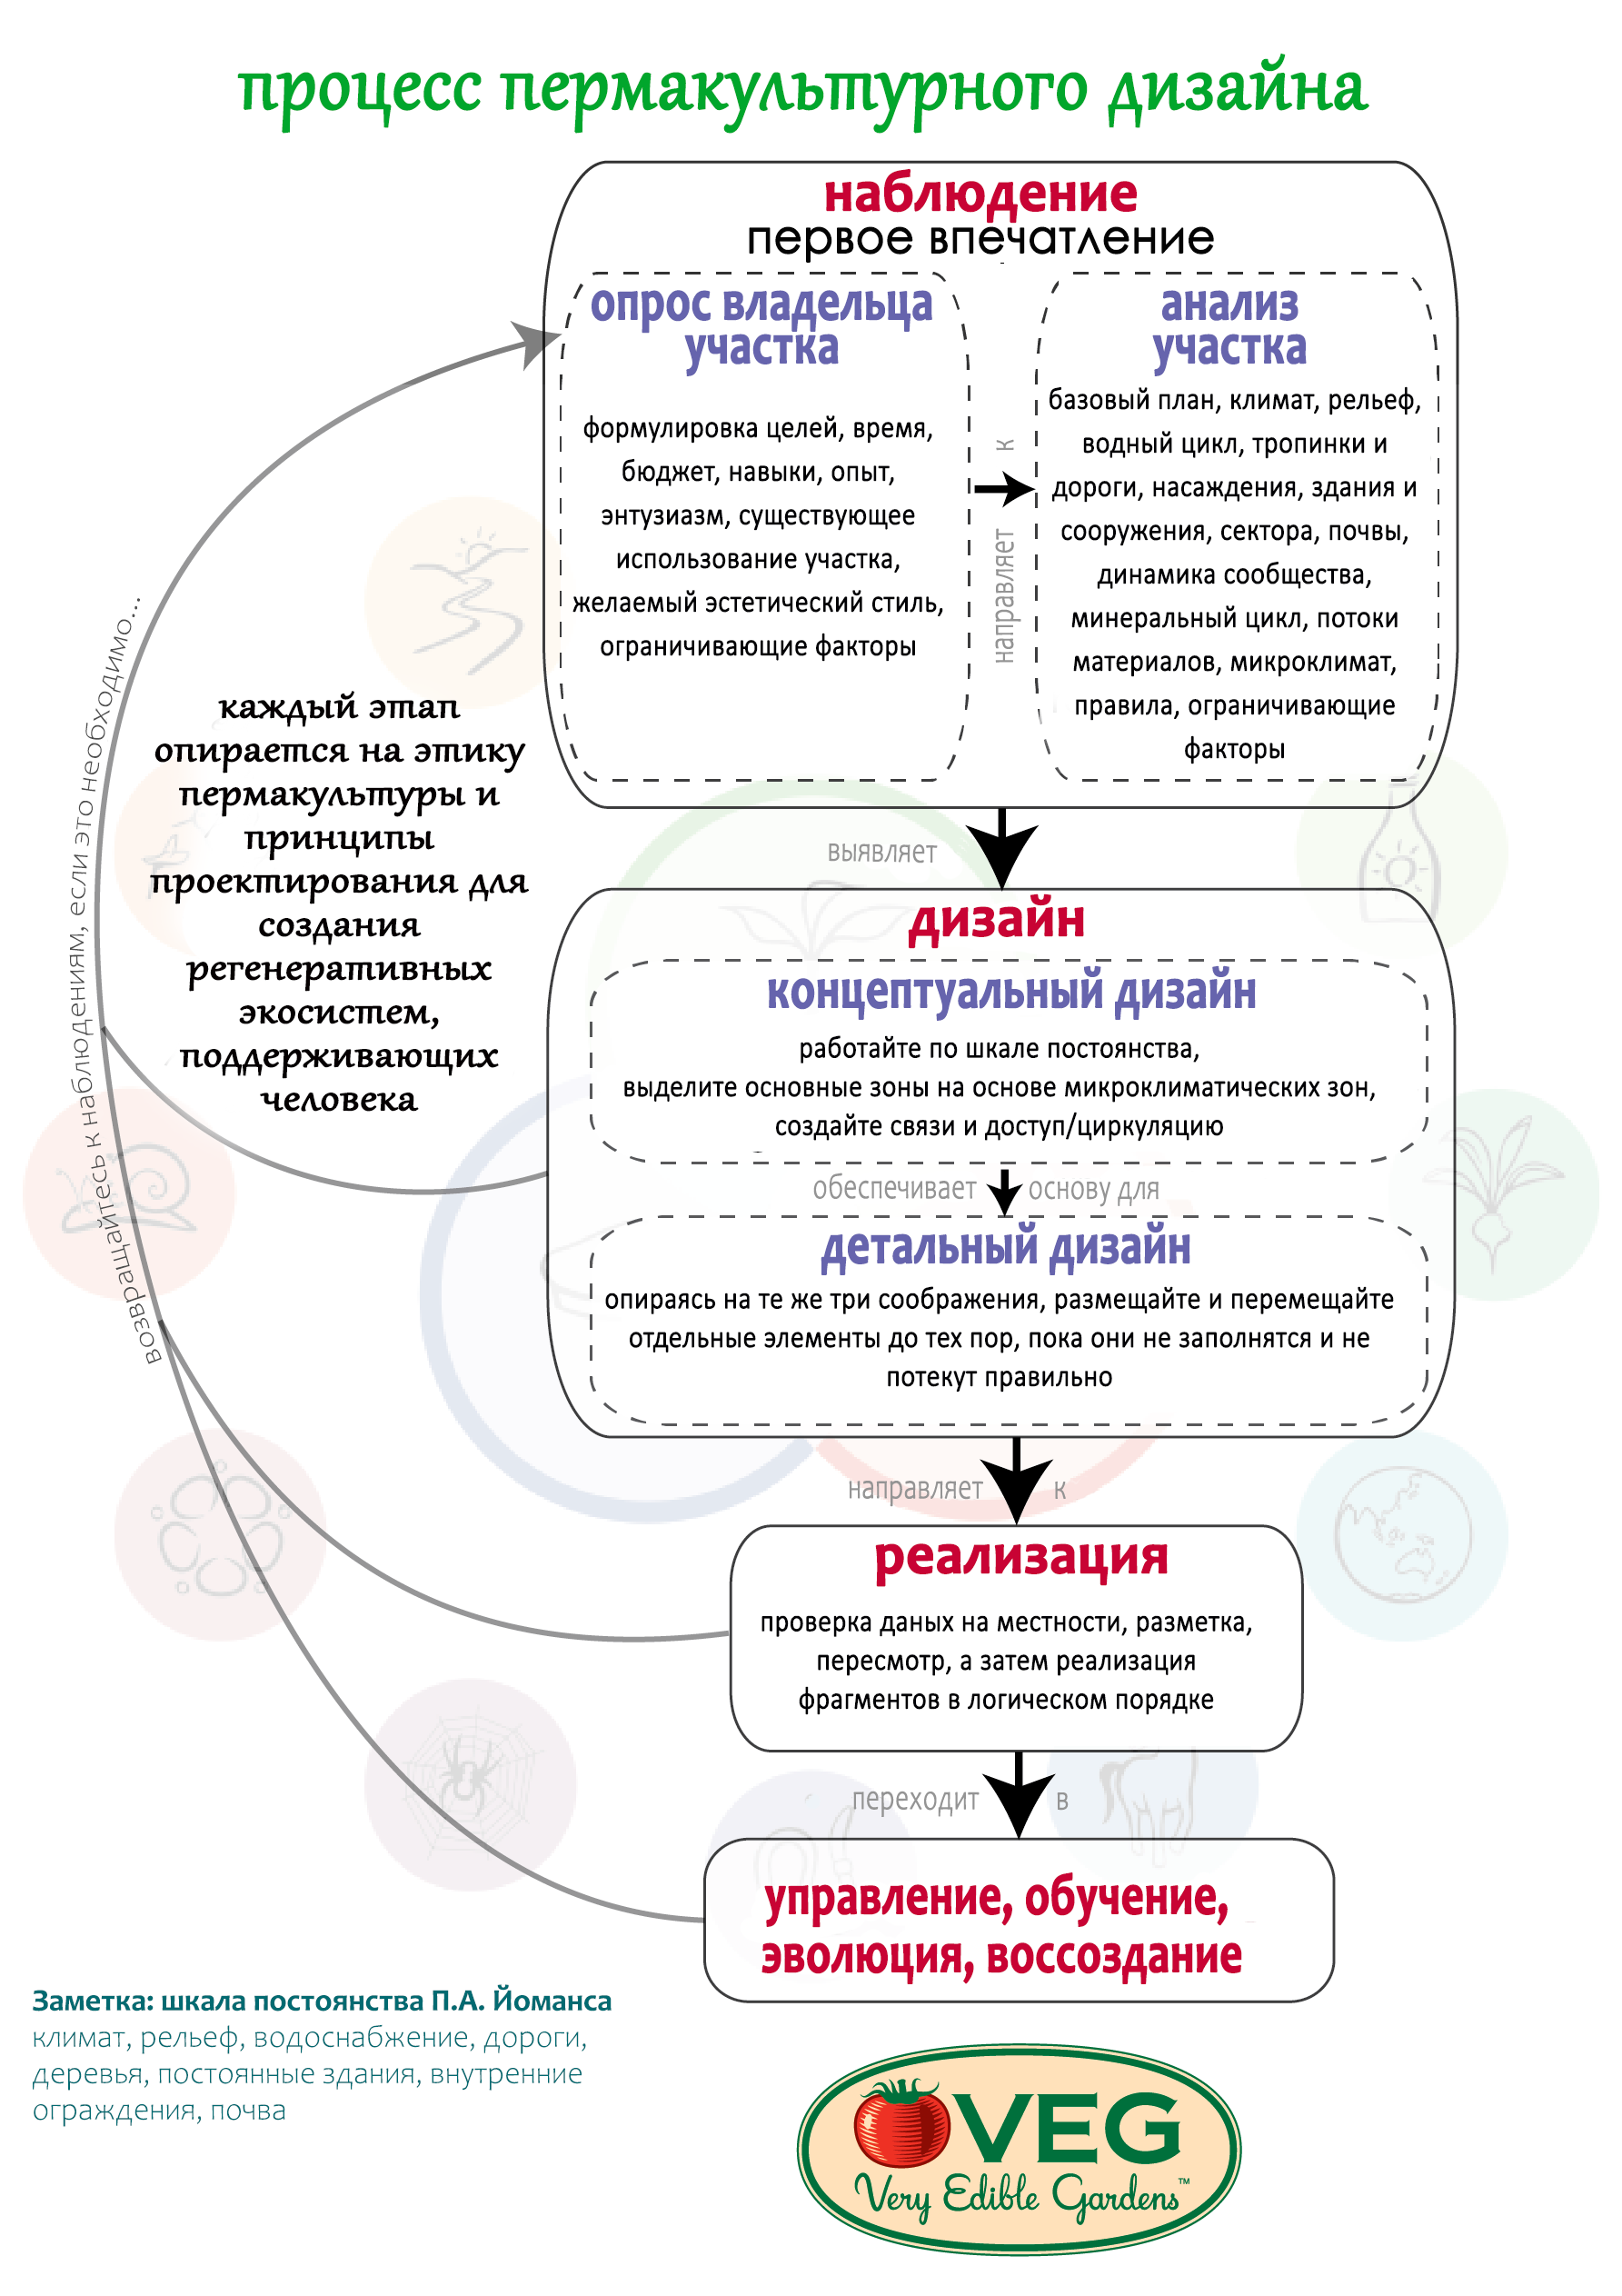

Легкая ошибка заключается в том, что вы бросаетесь в проектирование - даже в детальное проектирование - до того, как вы проработали все остальные основы. Человеческий мозг легко перегружается, и вы будете чувствовать себя измотанным и растерянным. Следование этому процессу поможет вам не сбиться с пути.

По прибытии
Естественно, вы захотите немного пообщаться и наладить контакт друг с другом и с хозяином участка. Затем самое время объяснить хозяину процесс проектирования, чтобы все были в курсе того, что будет происходить. Можно объяснить, что вы разделите визит на пять отдельных частей (в соответствии с приведенной выше схемой процесса проектирования):
- Получение первого впечатления (обычно достаточно минуты или около того, чтобы получить общее представление о месте - иногда достаточно выглянуть в окно).
- Наблюдение: Знакомство с хозяином и опрос его относительно участка.
- Наблюдение: Анализ участка и местности. Прогулка по участку с зарисовкой микроклимата, склона и т.д.
- Дизайн: Обсуждение концептуального дизайна в команде (лучше всего без хозяина) и создание грубого эскиза концептуального дизайна.
- Обсуждение и сопровождение хозяина через некоторые предварительные идеи дизайна.

2. Наблюдение: Проведение анализа объекта и интервью с хозяином

Наблюдение: Опрос хозяина участка
После очень быстрого первого впечатления, начать следует с чашки чая. Ваша задача - слушать, но при этом направлять разговор.
Некоторые хозяева настолько взволнованы (и это правильно!), что с самого начала начинают делиться всеми своими дизайнерскими идеями, и это может помешать вам уделить достаточно внимания этапам анализа участка. Попробуйте на самом раннем этапе сказать что-то вроде: "Сначала мы хотели бы посидеть с вами и обсудить ваши потребности. Затем мы хотели бы провести некоторое время, чтобы получить представление о вашем участке, а затем разработать базовую схему дизайна, чтобы поделиться с вами и доработать ее. Пожалуйста, постарайтесь пока не делиться своими идеями дизайна, так как мы хотели бы сначала увидеть участок непредвзятым взглядом".
Консультация по дизайну вряд ли пройдет точно по плану, но, тем не менее, иметь план полезно, так вы сможете более-менее следить за развитием событий и быть уверенным, что все, что должно произойти, произойдет.
Ознакомьтесь с Приложением А: Опрос хозяина, приведенным ниже, чтобы убедиться, что вы задали все нужные вопросы.

Наблюдение: Анализ участка и местности
Настало время прогуляться, внимательно осмотреть участок, пощупать, понюхать и потрогать. В отличие от хозяина, вы не садитесь и не задаете участку прямых вопросов (хотя можете попытаться), но по мере того, как вы будете бродить по участку, он сам расскажет вам все, что вам нужно знать. Начните с крайних точек - высокой и низкой точки, самого сухого и самого влажного места, самого открытого и самого защищенного и так далее. Отметьте все это примерно на контуре границ участка и существующих деревьев и зданий. Хозяину не обязательно присоединяться к вам во время всей этой прогулки, а если он присоединится, напомните ему, что вы наблюдаете, а не проектируете.
Ниже приведен пример компьютерной визуализации, но это как раз тот случай, когда границы нечеткие, и вполне нормально, что они выглядят беспорядочно и много накладываются друг на друга. Каждая область участка должна быть отмечена как находящаяся в определенном микроклимате! На сложных участках может быть хорошей идеей распечатать по крайней мере четыре базовые карты и тематические эскизы анализа участка, например:
1. Солнечные и теневые микроклиматические зоны.
2. Другие микроклиматические зоны - например, источники тепла от солнца, влажность почвы, конкуренция корней деревьев, ветреные места, ощущения и так далее.
3. Склон.
4. Измерения.
Пока вы там, узнайте у хозяина, какие растения он намерен оставить, а какие - убрать, а также какие еще изменения он намерен произвести, например, убрать или добавить сарай. Беспокойтесь только о том, чтобы получить детали там, где они нужны.
Ознакомьтесь с Приложением B: Контрольный список для анализа участка, чтобы убедиться, что вы все предусмотрели.

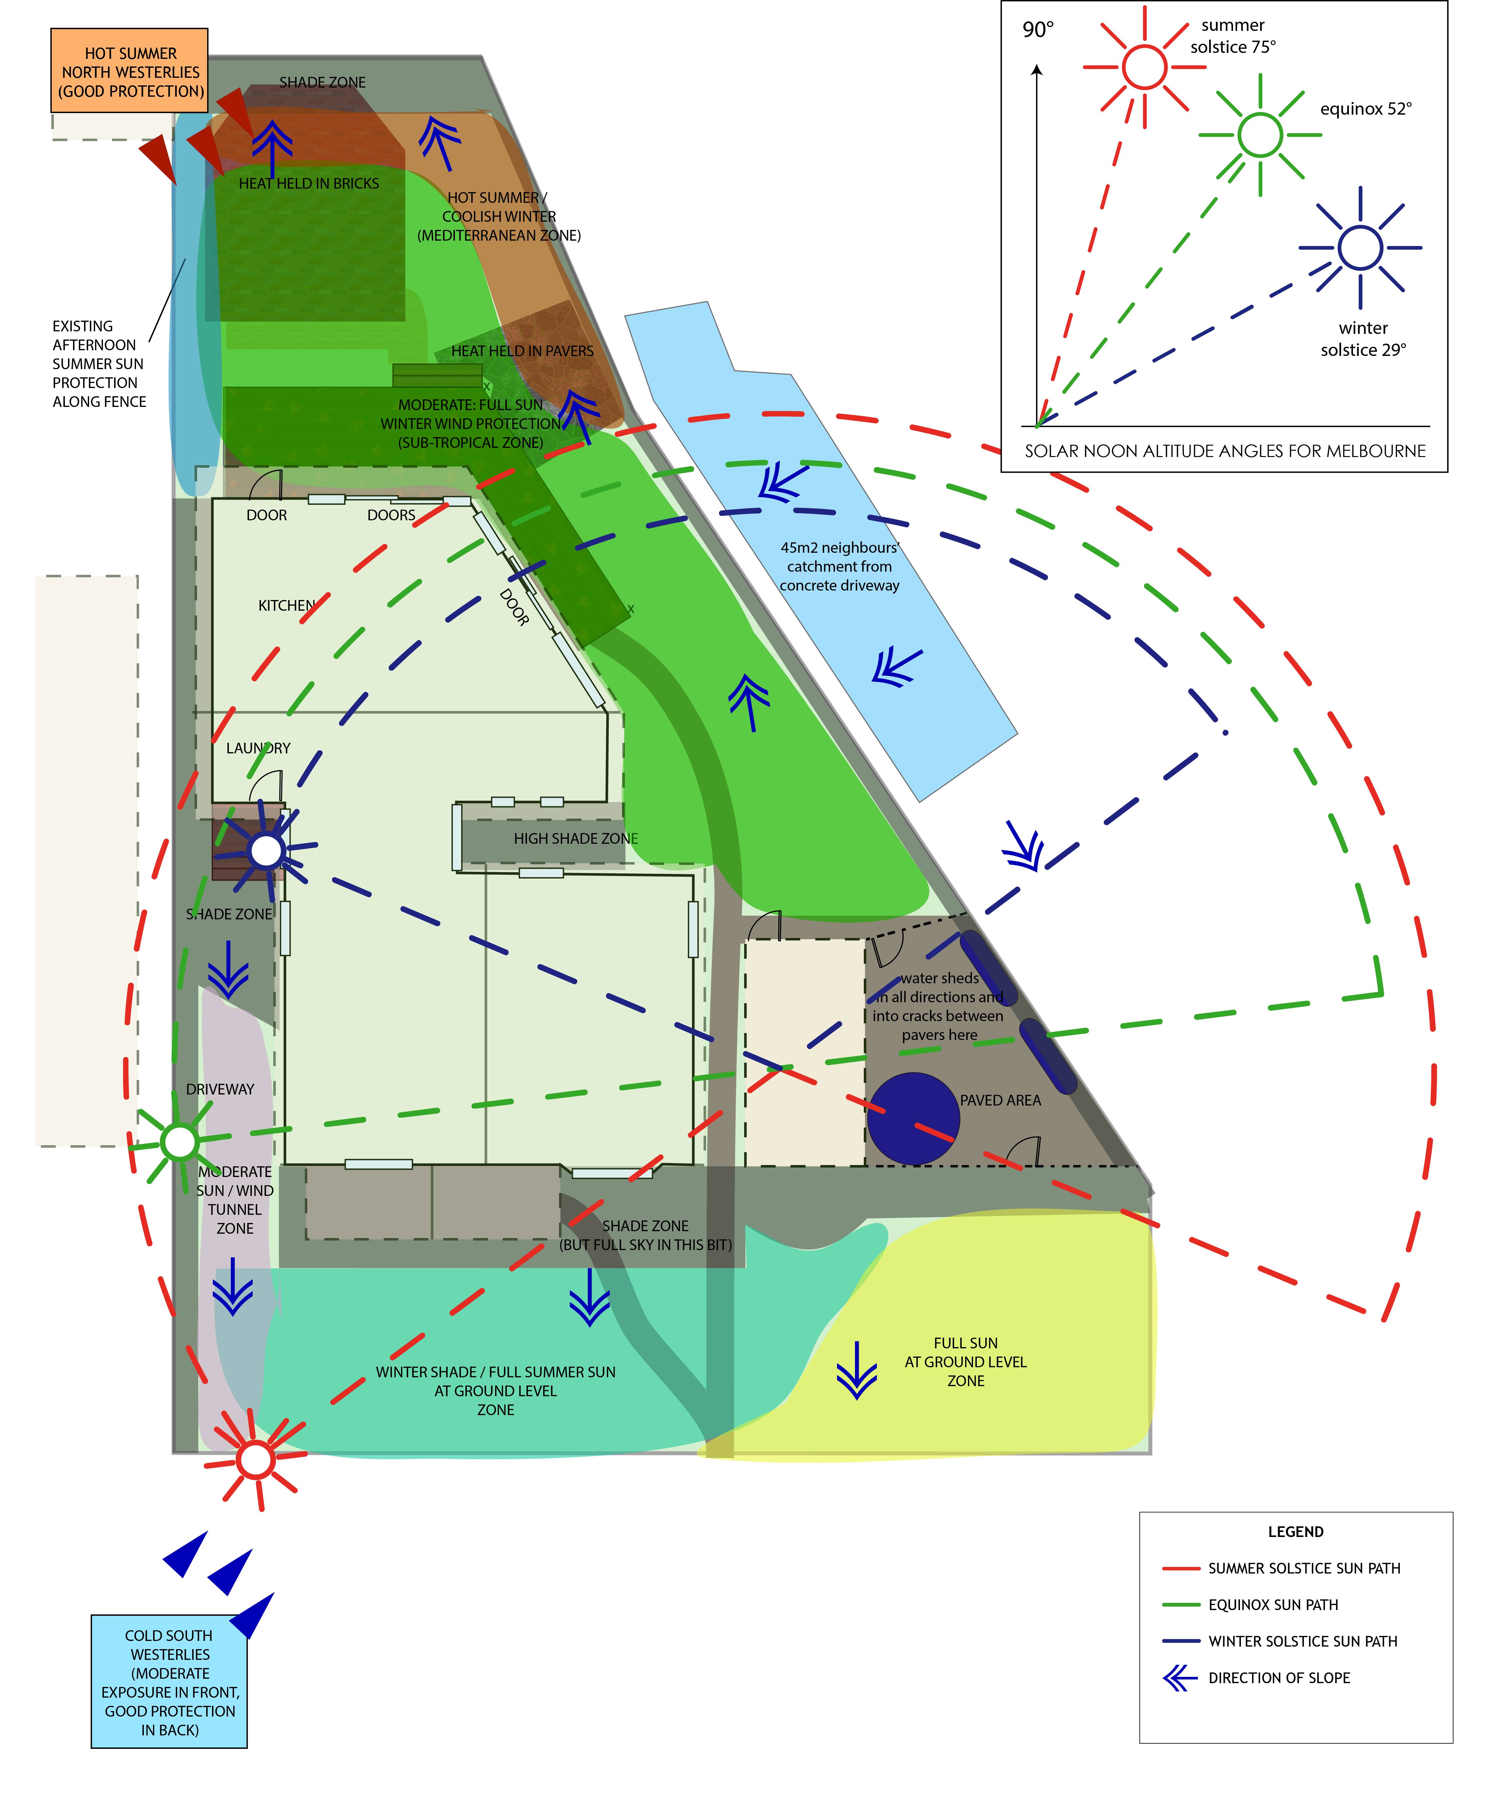

пример карты анализа участка с указанием микроклиматических зон, склона и секторов.
Авторы Адам Грабб и Саймон Маршалл для Very Edible Gardens

3. Дизайн

Как только вы хорошо прочувствовали участок и его обитателей (не раньше!), пора приступать к проектированию. Чем больше времени и усилий вы потратите на анализ участка и его жителей, тем легче возникнет дизайн. Концептуальный проект может появиться за 10 минут, если вы приложите усилия, чтобы сначала прислушаться к земле и людям.
Помните, что лучшие проекты часто бывают самыми простыми. Речь идет не о том, чтобы вписать все, что только можно придумать, а о том, чтобы удовлетворить требования хозяев и участка в простом, практичном дизайне, который может быть частично (если не полностью) завершен в течение дня блиц-опроса.
Этика и принципы пермакультуры, которые вы изучали на курсе пермакультурного дизайна, могут служить руководством при разработке дизайна. Но для того, чтобы составить краткое представление о грамотном дизайне, рассмотрите эти три ноги пермакультурного дизайна.

Как сформировать хорошую табуретку
Хороший дизайн должен начинаться со списка вещей, которые соответствуют потенциалу участка, списку пожеланий клиента, его желаниям и возможностям.
Адам и Дэн из Very Edible Gardens рассказывают о трех основных соображениях при совместном проектировании этих элементов. Дизайн должен:
1. Охватывать ландшафт таким образом, чтобы каждый элемент находился в микроклимате, для которого он подходит.
2. Создавать выгодные связи между элементами - искать взаимовыгодные связи и использовать каждый элемент по несколько раз.
3. Учитывает поток людей (и животных, и материалов) через участок (часто выражается в терминах зон в пермакультуре).
Если вы будете думать о дизайне с этих трех точек зрения, у вас будут три сильные ножки табурета, и ваш дизайн будет крепко стоять!

Дизайн от паттернов к деталям
Ключевое слово здесь - "сгусток"! Начните с концептуального дизайна и не переходите к деталям слишком рано. Размечайте большие области очень нечетко, накладывая их друг на друга, прежде чем переходить к каким-либо деталям. См. пример ниже. Опять же, это не обязательно должно выглядеть красиво.
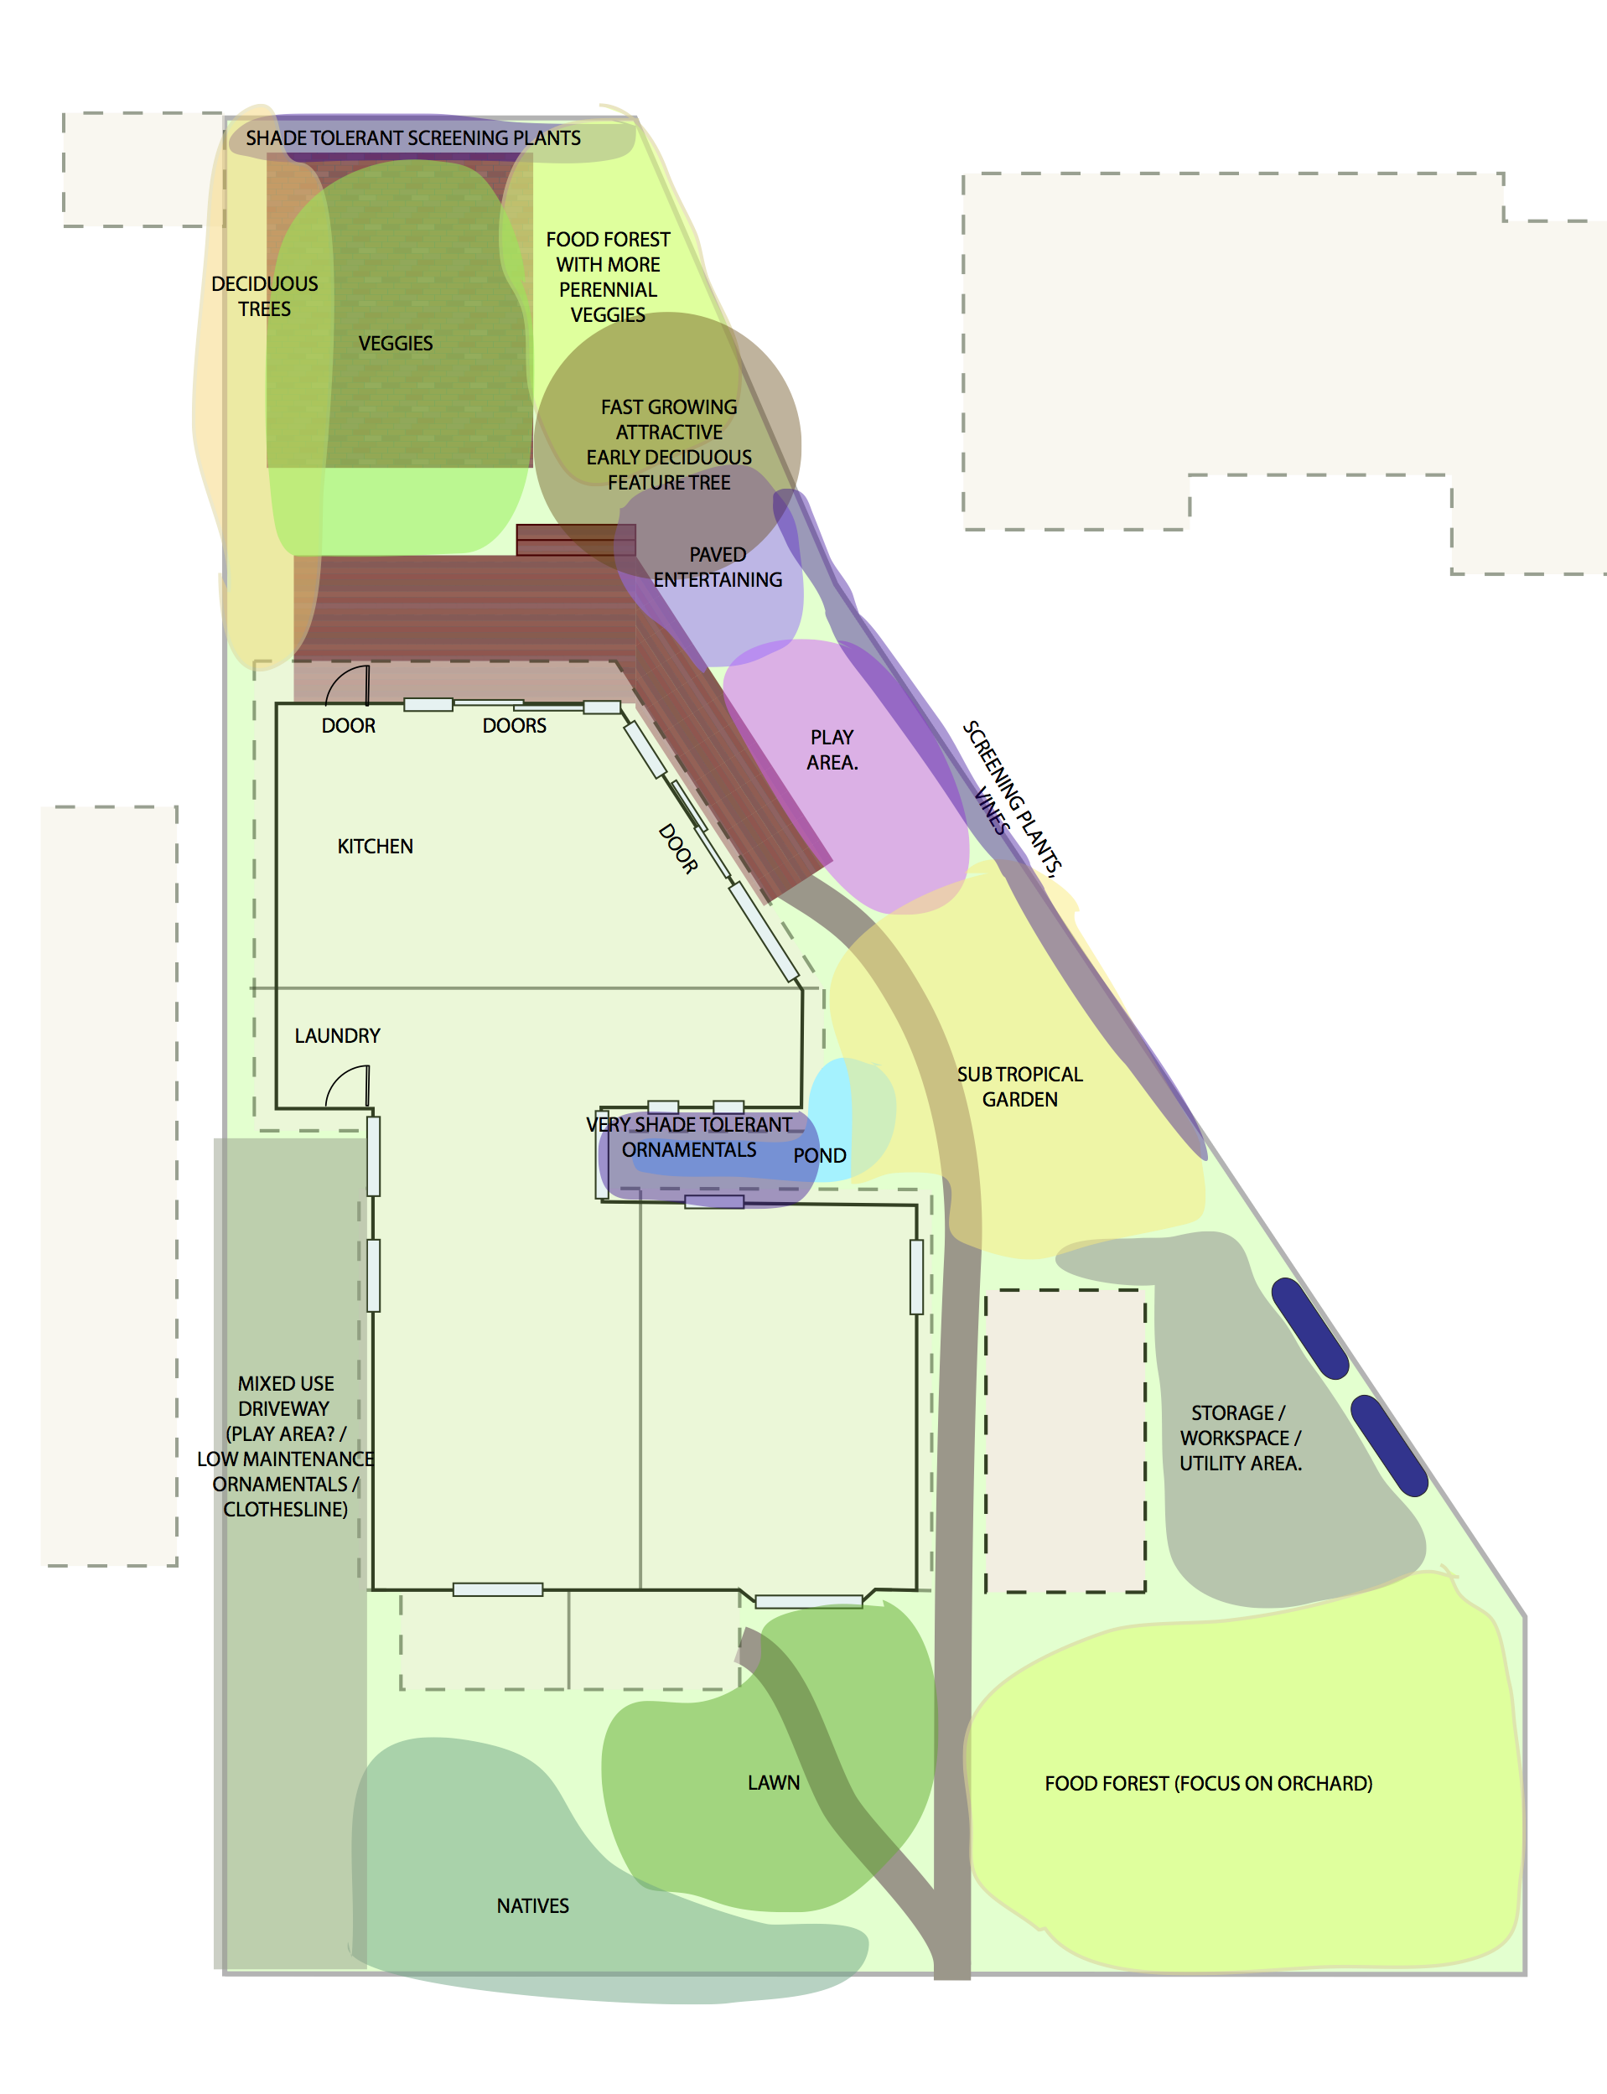
Пример концептуального дизайна. Обратите внимание на раздутость!
Авторы Адам Грабб и Саймон Маршалл для Very Edible Gardens

Делаем на месте
Примечание: Во время первого посещения вы можете предложить или не предложить никаких идей по дизайну, и в любом случае это нормально. Но есть большие преимущества в том, чтобы начать проектировать на месте, так как в этом случае легко сверить свои идеи с тем, что уже есть, и труднее упустить что-то (например, постоянный кустарник посреди дорожки, которую вы планировали). Но важнее пройти все этапы по порядку, поэтому делайте это только после того, как закончите этапы наблюдения за людьми и участком.
Итак, после опроса и анализа действий людей и местности, подумайте о том, чтобы собраться командой дизайнеров и обсудить хотя бы общие штрихи (концепции) дизайна до того, как вы уйдете. Если вы чувствуете себя достаточно уверенно, обсудите эти идеи с хозяевами. Гораздо лучше выяснить, что то или иное направление дизайна не будет не будет применяться хозяевами, до того, как вы потратите слишком много времени на разработку детального дизайна!

Ведение записей
Перед тем, как покинуть участок, хорошо бы пройтись по нему с камерой, записывая черновой короткий видеоролик, в котором вы рассказываете о своих идеях дизайна, к которым вы уже пришли. Так будет гораздо легче вспомнить свои идеи, а также проверить, где находится то, что вы забыли измерить на месте. У каждого должны быть фотографии всех ваших анализов участка и эскизов дизайна, чтобы вы могли к ним вернуться.

Общие шаблоны дизайна
Вот несколько простых и разумных моделей, которые следует рассмотреть (некоторые из них ориентированы на климат Мельбурна. Стоит заметить, что юг для Австралии находится на севере, и наоборот).

Использование микроклиматических зон
Если южная сторона дома может быть похожа на Хобарт, то хорошо защищенная северная сторона может быть похожа на Сидней или даже субтропики. Размещение бананов на северной стене - пример использования этих микроклиматических зон. Стены, обращенные на запад и находящиеся на полном солнце, могут иметь климат, похожий на средиземноморский, и для них могут подойти растения из этого региона.

Обеспечение тени для дома
Лиственные фруктовые деревья или лианы на перголе на севере или фруктовые деревья на западе могут помочь смягчить свет и температуру в доме.

Овощи ближе к дому
Возможно, это не нужно объяснять выпускникам курса пермакультурного дизайна, но овощи и травы лучше всего выращивать в легкодоступных местах, в идеале там, где вы все равно проходите мимо, и/или там, где они видны из окна кухни.

Пути энергетического потоков
Используйте регулярно посещаемые объекты, такие как птичник или бельевая веревка, для создания дорожек, проходящих через овощные сады.

Большие вечнозеленые растения на юге
Часто вечнозеленые растения нужно размещать там, где их зимняя тень не будет проблемой. Часто (но, конечно, не всегда) это южная часть квартала, где нет проблем для соседей.

Пищевые леса
Распространенной моделью дизайна являются "пищевые леса" или "съедобные лесные сады" в переднем дворе, оформленные в эстетике коттеджного сада. Это похоже на скрытое выращивание пищи.

Ветрозащитные экраны для овощей и фруктов
Овощи и фруктовые деревья страдают от сильных ветров. В Мельбурне самые сильные ветры обычно дуют с юга и юго-запада зимой и с севера и северо-запада летом. Если участок подвержен воздействию этих ветров, желательно иметь какую-либо ветрозащиту, уменьшающую их негативное воздействие. Идеальная ветрозащита - это лиана или ряд крупных кустарников или небольших деревьев, которые если и не являются непосредственно съедобными, то выполняют множество других функций. Примером может служить акация флорибунда - быстрорастущее местное дерево, которое фиксирует азот, служит мульчей и имеет семена, съедобные для кур. Оливки - один из вариантов производства продуктов питания. Хотя ветрозащитные полосы из деревьев желательны, пространство не всегда позволяет это сделать. Альтернативой может служить полупроницаемое ограждение.

Прогон для кур / фруктовый сад вдоль заднего забора
Часто хорошей идеей является совмещение разведения кур и выращивания фруктовых деревьев. Если куры входят в список желаний жильцов, то, как правило, целесообразно построить один или несколько огороженных загончиков для сдерживания их передвижения. Чаще всего идеальное место для таких загонов - вдоль заднего и одного или нескольких боковых заборов. Это часто соответствует отличному месту для фруктовых или других деревьев, не позволяет нежелательным растениям расти под соседским забором.

Склоны? Используйте контур
В пермакультуре определенно слишком часто используются валы, и они не всегда оправдывают затраченные усилия, если только в них не стекает вода (что может привести к заболачиванию зимой). И все же на склонах часто имеет смысл работать с контуром земли. Вы хотите, чтобы верхняя часть овощных грядок была ровной, чтобы по дорожкам было удобно ходить, и чтобы они были вдвойне удобны (если вы используете траншеи с мульчей по контуру) как инфильтрационные канавы, поэтому валы, или террасирование, или мульчированные дорожки по контуру могут быть хорошим решением во многих ситуациях.

Послеполуденная летняя тень для овощей
Лето в Мельбурне суровое, и к середине дня большинство овощей испытывают трудности на полном солнце. Овощи чувствуют себя лучше и требуют меньше воды, если днем они находятся в тени. Лиственные фруктовые деревья к западу от овощей - идеальное решение, так как они сбрасывают листья на зиму.

Растения-компаньоны и водоемы
Используйте полезные многолетние цветы, привлекающие птиц и насекомых, чтобы помочь в борьбе с вредителями. Иногда они могут находиться в подлеске пищевого леса. Иногда их высаживают вдоль забора для кур вместе с полезными травами для кур. Пруд (с учетом безопасности детей) может быть хорошей идеей для привлечения птиц, ящериц и лягушек, а также для борьбы с вредителями.
Существует множество других общих схем, не характерных для Мельбурна, на некоторые из них намекает наш контрольный список дизайнеров в Приложении А.

Работа в команде дизайнеров
Работа в команде дизайнеров имеет множество преимуществ. Вы можете разделить работу, использовать идеи и опыт других, давать конструктивную обратную связь - все это приводит к более эффективному результату проектирования. Однако работа в команде может быть и сложной, когда у каждого свой подход к дизайну. Некоторые умы предпочитают мечтать о большом и креативном, в то время как другие сразу переходят к деталям и практическим аспектам. Некоторые умы хороши в поиске всех фактов, другие предпочитают использовать свою интуицию, а третьи проверяют новые идеи, выискивая недостатки и слабые места. Постарайтесь признать и оценить все подходы, и посмотрите, где каждый тип личности может внести наилучший вклад в процесс. Это также поможет решить в группе, насколько пристально вы будете стремиться к деталям, и кто будет отвечать за ту или иную часть процесса проектирования. Вам, вероятно, будет легче, если вы будете проходить процесс проектирования поэтапно вместе. Если после этого ваши мнения разойдутся, вы сможете придумать свои варианты дизайна и представить организатору все плюсы и минусы каждого из них.

Сроки
Хорошо бы согласовать примерные сроки с командой дизайнеров и хозяином. Опытные дизайнеры могут завершить разработку дизайна во время первичной консультации, в то время как другие могут работать над дизайном в течение 3 месяцев, изучая системы и обсуждая свои идеи с хозяином. Иногда процесс может занять больше времени, чем ожидалось, если вы столкнетесь с трудностями, такими как сложный участок или личные обязательства.

Соответствие вашего дизайна возможностям хозяина
Надев очки пермакультуры, легко увидеть, как из небольшого заднего двора вырастает товарный сад! Но спросите себя, сколько реально может сделать ваш хозяин с учетом имеющегося у него времени, навыков и знаний. Даже если они выглядят энтузиастами, хорошее эмпирическое правило - разрабатывать систему, требующую примерно половину того времени, которое, по их словам, они могут выделить. Возможно, вам захочется создать дизайн, который использует пространство по максимуму, но определить первые шаги и оставить остальное на усмотрение хозяина, если у него еще есть время, бюджет и энергия. Очень важно управлять ожиданиями хозяев относительно того, что может быть выполнено за день блица, поэтому, хотя быть амбициозным хорошо, реалистичность иногда может быть лучше, особенно если есть время для торта и напитков в конце удовлетворительного дня блица, когда дизайн завершен!

Как определить, что у вас хороший дизайн?
Иногда трудно поставить точку в процессе разработки дизайна. Всегда есть дополнительные исследования, которые можно провести, или другая ниша, которую нужно заполнить. Но, как правило, проектирование можно прекратить, когда вы разместили все основные элементы, и система соответствует ландшафту, как это было определено в ходе анализа участка и опроса хозяев. Она должна восполнять и защищать природные ресурсы участка и облегчать жизнь хозяев, делать ее более устойчивой и приятной. Вы должны быть в состоянии продемонстрировать применение этики и принципов пермакультуры при проектировании. Вы должны быть в состоянии указать на применение всех трех "ножек табуретки", включая указание на множество продуманных взаимосвязей между элементами. Наконец, помните, что лучшие проекты часто бывают самыми простыми - хороший дизайн может казаться настолько очевидным, что становится почти незаметным. На пермаблице можно сделать не так много, и вполне допустимо опустить некоторые детали, например, размещение растений (если они функционально не влияют на другие аспекты дизайна). Если вы дадите хозяину функциональные критерии (например, "любящий полное солнце местный ветрозащитный крупный кустарник для глинистой почвы" или что-то в этом роде), он сможет поговорить с сотрудниками питомника, чтобы найти подходящее растение.

4. Составление проекта

Помните, что это волонтерский дизайн, поэтому никто не ожидает профессиональных архитектурных планов или художественных шедевров! Цель состоит в том, чтобы сделать ваш дизайн понятным, чтобы хозяин участка и участники блица могли понять обоснование вашего выбора.
Прежде всего, запомните некоторые условные обозначения:
- Северное направление. Северное направление - это север к верху страницы, но вы можете изменить его, если форма объекта и формат бумаги позволяют использовать другое направление.
- Вид в плане. Это означает рисовать проект так, как он выглядит сверху, а не под боковым углом. На другом чертеже можно показать высоту для стока воды и т.д.
- Масштаб. Масштаб 1:100 (1 см на странице = 1 м в реальности) или 1:200 часто удобен для пригородного квартала. Ваш чертеж должен быть примерно в масштабе, но для целей пермаблица обычно нет необходимости беспокоиться, если некоторые участки немного неточны.
- Поле для заголовка. В поле сбоку от вашего чертежа должно быть указано имя хозяина, адрес, дата, масштаб, северная стрелка, ваши имена и контактные данные и т.д.
- Описание элементов дизайна на плане - легенда/ключ. Используйте четкие, узнаваемые символы и поместите их в ключ, чтобы избежать необходимости писать по всему дизайну.

Существует множество способов рисования дизайна, и разработка собственного стиля - это часть удовольствия, но вот несколько советов, которые помогут вам начать:
- Используйте простые и понятные символы. Попробуйте обвести шаблон, если вам нужно нарисовать много одной формы (например, круги для деревьев).
- Оставляйте немного белого пространства по краям и используйте границы для обрамления дизайна.
- Рисуйте темные контуры и заполняйте их более светлыми, контрастными цветами.
- Используйте бумагу хорошего качества
- Рисуйте тени на возвышенных объектах или затеняйте южную (помним, что в Австралии юг – это север для России) сторону деревьев, чтобы определить направление солнца.
- Если ваш дизайн будет ксерокопироваться, убедитесь, что легенда будет понятна и без цвета.
- Используйте короткие примечания по краям рисунка, чтобы объяснить умные связи и ключевые элементы вашего дизайна.
- Вы можете использовать дополнительные рисунки, чтобы четко передать свои идеи, например:
◦ наглядные наложения для отображения зон и секторов
◦ высоты (поперечный разрез или вид сбоку), чтобы показать перепады высот и использование уклона (например, фруктовый сад под серой водой для удобства полива)
◦ детали (увеличение), чтобы показать детали в ключевых областях (например, зона 1).
- Помните, что после демонстрации проекта хозяину может потребоваться его корректировка, поэтому либо сделайте ксерокопию основного наброска, чтобы при необходимости доработать его на этом этапе, либо сделайте быстрый концептуальный набросок, а затем, после подтверждения всех деталей, доработайте более совершенный вариант. Если вы хорошо владеете компьютером, вы можете использовать компьютерную программу, которая облегчает внесение небольших изменений. В Приложении D приведены некоторые рекомендации по использованию полезных программ.

5. Отчетность перед принимающей стороной

Один из вас должен назначить время для встречи с хозяином. На этой встрече вы расскажете им о дизайне и получите их отзывы. Вы, вероятно, проделали отличную работу, но все же маловероятно, что они будут на 100% довольны всеми аспектами дизайна, поэтому вам нужно будет принять к сведению их отзывы и внести соответствующие коррективы в свой дизайн. Вот несколько советов, которые помогут провести эту встречу гладко.
- Вы можете либо сесть за стол и рассмотреть дизайн на бумаге, либо устроить экскурсию по воображаемому саду после блица, прогуливаясь по участку.
- Представьте свой первоначальный дизайн в виде гибкой незавершенной работы, чтобы побудить хозяина дать много отзывов. Им придется управлять этой системой, поэтому важно, чтобы они внесли свой вклад в ее разработку. Хозяева оценят ваши усилия, но они должны знать, что все еще контролируют то, что происходит с их садом!
- Обязательно объясните, что стоит за дизайном. Почему вы разместили каждый элемент именно там, где он находится? Как эти элементы связаны между собой? Как это поможет вашему хозяину сократить время/стоимость/затраты?
- Если хозяин участка - новичок в дизайне пермакультуры, используйте эту возможность, чтобы помочь ему узнать об этике и принципах пермакультуры.
- Старайтесь, чтобы ваши объяснения были простыми и целенаправленными: излагайте дизайн в логической последовательности, избегая ненужных деталей или касательных.
- Дайте хозяину четкое представление о количестве времени, затрат и усилий, связанных с созданием и поддержанием каждого предложенного вами элемента.
- Разбейте проект на этапы. Видеть столько проектов одновременно может быть слишком сложно, поэтому расставьте приоритеты, что можно разумно сделать во время блица, и отметьте другие элементы, которыми можно заняться позже, если позволят силы и бюджет.
- Если хозяин участка требует внести значительные изменения в первоначальный проект или продолжает просить об изменениях во время последующих визитов, установите четкие временные рамки для процесса проектирования. Он должен понимать, что вы - доброволец с ограниченным временем.

6. Подготовка к блицу

Как только вы разработали дизайн, который нравится и хозяевам, и вам самим, настало время спланировать пермаблиц, который поможет реализовать дизайн. По крайней мере, ваша роль как дизайнера заключается в составлении списка материалов, общении с коллективом о дате проведения блица и помощи владельца участка в планировании дня.
Не забудьте учесть размер участка и обсудите с владельцем участка, сколько человек, по вашему мнению, может прийти на блиц. Если двор маленький, то количество людей придется ограничить, но если двор большой, то в сутках не так много часов. Гораздо лучше спланировать примерное количество людей и разработать меньшее число более выполнимых задач, рискуя закончить работу раньше, чем перепланировать и оставить хозяину бремя оставшейся работы после того, как все участники блица попрощаются.
Также подумайте, какие материалы могут образоваться или остаться после блица (например, кучи обрезков, травы, земли или мульчи). Можно ли их повторно использовать в этот день (например, соорудить грядку или компостную кучу, или предложить материалы для повторного использования на месте) или хотя бы убрать с дороги? Не оставляйте хозяину огромную работу по уборке после блица!

Замечание по безопасности
Перед проведением события или в процессе подготовки вы должны спросить у хозяина участка, есть ли на участке потенциально опасные места, по его мнению. Является ли участок подходящим местом для детей в день блица? Есть ли там колючие растения или растения с шипами, которые могут причинить вред? Есть ли работа, которую нужно выполнять с земли? Есть ли безопасная зона, где можно использовать необходимые электроинструменты? Нет ли поблизости потенциально опасных материалов, таких как битое стекло, куски стали или древесины с торчащими из них гвоздями? Все эти вопросы (и другие, которые вы придумаете) необходимо задать, спланировать и решить до начала блица. Убедитесь, что владелец участка понимает, что он несет ответственность за обеспечение безопасности на площадке в течение всего блица. Вы несете ответственность за то, чтобы план на этот день был безопасным и безопасным для тех, кто будет использовать его в будущем.

7. Оценка блица

Дизайн готов, блиц завершен, и вы, вероятно, готовы спокойно понежиться в гамаке... но есть еще один шаг в процессе пермаблица. Важно оценить результаты блица, чтобы извлечь уроки из полученного опыта, задокументировать достигнутое и обратить внимание Коллектива на любые проблемы, требующие решения.
Чтобы помочь вам на этом этапе, мельбурнский пермаблиц - коллектив предлагает заполнить краткий опросник. Необходимо так же попросить дизайнеров или владельцев участка написать небольшой абзац для сайта или соцсетей, объясняющий, что произошло в этот день.
Очень желательно для дизайнеров и владельцев участков организовать повторный визит через 6-12 месяцев, чтобы проследить за преобразованием участка и увидеть, что получилось, а что нет. Иногда это может быть полупубличный визит, когда бывшие участники могут осмотреть объект и, возможно, помочь с другим небольшим проектом в этот день. Хорошо бы уже сейчас наметить дату, чтобы не забыть сделать это через несколько месяцев.

Несколько заключительных слов...

Как только вы изучите эти основы, не стесняйтесь смешивать их, улучшать эти предложения и развивать процесс в соответствии с вашими потребностями. Еще раз спасибо за вашу готовность внести свой вклад в сеть пермаблицев.
Счастливого проектирования!

Приложение А: Опрос хозяев
Когда вы будете опрашивать хозяев, используйте эти вопросы, чтобы получить четкое представление об их целях, действий на участке и возможностях. Проверьте, насколько реалистичны их ожидания от процесса, и при необходимости скорректируйте их! По возможности постарайтесь поговорить со всеми членами семьи, так как у них могут быть разные мнения или другая полезная информация.

- Кто живет на участке? Также обратите внимание на постоянных посетителей или других людей, имеющих отношение к участку.
- Каково их видение участка? Каковы их потребности, желания и ожидания?
- Каков их типичный распорядок дня в течение недели и в выходные? Постарайтесь получить представление об их образе жизни и культуре.
- Каковы их занятия и хобби?
- Каков уровень их навыков, знаний и энтузиазма в области пермакультуры, садоводства, ухода за растениями и животными, консервирования продуктов и т.д.?
- Есть ли у них (или они собираются держать) домашние или другие животные? Замечали ли они других животных на своем участке?
- Каковы их диетические предпочтения? Любит/не любит? Есть ли аллергия или непереносимость?
- Каковы их возможности (время, физические возможности, бюджет)? Могут ли они измениться?
- Могут ли они оплатить анализ почвы на содержание питательных веществ и загрязнение?
- Как долго они намерены оставаться на участке?
- Как часто и на какой срок они покидают участок? (например, рабочие поездки, отпуск, посещение родственников и т.д.)
- Есть ли какие-либо существующие растения, структуры или особенности, которые хозяева хотели бы сохранить или удалить?
- Какой тип эстетики они предпочитают?
- Много ли у них контактов с соседями или местным сообществом? Есть ли какие-либо полезные местные группы/сети/рынки, к которым они могли бы получить доступ?
- Есть ли какие-либо проблемы, которые могут повлиять на соседей (например, планы на большие деревья, строения или животных)? Есть ли какие-либо постановления совета, которые необходимо учесть при проектировании?
- Какие сроки реализации проекта они предпочитают?
- Каков их список пожеланий?

Приложение B: Контрольный лист для анализа участка

Во время прогулки по участку используйте следующие вопросы, которые помогут вам составить четкое представление о ландшафте. Возможно, вы захотите привлечь к анализу хозяина участка или разделить эти вопросы между проектной группой для экономии времени.

Климат
- Каков диапазон температур на участке?
- Какое количество осадков выпадает на участке? Проверьте интенсивность, количество и сезон.
- Как участок справляется с экстремальными погодными явлениями (например, штормы, тепловая волна, наводнение, пожары).
- Сектора. Определите летние и зимние углы солнца и ветра, пожароопасность, соседей, пыль, шум и любые другие внешние факторы, влияющие на участок.
- Микроклиматические зоны. Какие места теплые или прохладные, приятные для отдыха или защищенные от ветра и дождя?
- Есть ли морозные очаги?
- Есть ли какие-либо значимые особенности в окружающем ландшафте, которые могут повлиять на дизайн? (например, близость к океану, городу).

Вода
- Где находится склон? Каковы контуры?
- Куда стекает вода вокруг участка? Проверьте точки перелива для существующих резервуаров, плотин, септиков.
- Где находятся водосточные трубы и краны?
- Какие места подходят для резервуаров? Какой размер подходит? Проверьте доступ для подвода резервуара
- Где можно использовать сточные воды? Расположите прачечную и душ
- Как хозяин в настоящее время поливает растения?
- Есть ли дороги, дорожки или другие твердые поверхности, от которых можно отвести стоки?
- Есть ли места, которые могут подойти для пруда или плотины?

Почва
- Каков тип почвы, ее характеристики, глубина и дренаж?
- Какие виды растений подходят для этого типа почвы? Проверьте, что хорошо растет на участке.
- Есть ли в настоящее время компостный бункер, червеферма или другая стратегия повышения плодородия почвы? Убедитесь, что он хорошо функционирует и находится в непосредственной близости от кухни.
- Может ли почва быть загрязнена? (например, свинцом).

Флора и фауна
- Какая растительность произрастает на участке?
- Какие животные обитают на участке? Местные, домашний скот, домашние животные, одичавшие.
- Имеются ли побеги стелющихся трав, устойчивые дикорастущие растения, деревья?
- Какие виды-индикаторы присутствуют? Проверьте наличие индикаторов водного потока, солености, уплотнения и т.д.
- Есть ли растения, которые могут конкурировать с садовыми клумбами или грядками?
- Есть ли участки с местными видами?

Здания и сооружения
- Какие здания, сооружения, элементы находятся на участке?
- Где находятся заборы и ворота?
- Где находятся основные дороги, тропинки и подъездные пути?
- Где находятся счетчики и подземные трубы?
- Каковы основные потоки энергии на участке?
- Есть ли какие-либо соседские влияния? Свет, дикоросы, животные, запахи, шум, пыль и т.д.

Безопасность
- Есть ли на участке потенциально опасные материалы, которые могут потребовать перемещения, например, стекло, металл, колючая проволока и т.д.?
- Есть ли на участке доски с гвоздями, смотрящими наружу?
- Есть ли неровные поверхности, по которым может быть опасно ходить или протаскивать тачку?
- Есть ли какие-либо строения, например, старые сараи или дома на деревьях, которые небезопасны и должны быть строго запрещены для проведения блица?
- Есть ли опасные места, где можно использовать лестницу для работы на земле?
- Есть ли шипастые или колючие растения, о которые можно пораниться?
- Есть ли ядовитые растения или плоды, которые могут навредить детям или домашним животным, которых привезут с собой?
- Есть ли безопасные места для использования инструментов, требующих электропитания, где не будет помех для шнура питания?
- Есть ли запасной план на случай дождя или сильной жары?

Ресурсы
- Какие ресурсы имеются на территории участка?
- Какие ресурсы доступны в окрестностях? (например, местные кафе, фруктовые деревья, ресурсы мульчи).

Приложение C: Калькуляция и расчеты

Почва для овощей
В идеале вы можете использовать почву на участке. Если почву необходимо завозить, мы обнаружили, что 50% почвенной смеси премиум-класса (которая обычно представляет собой супесь с компостом и выдержанным навозом) и 50% грибного компоста работают хорошо. Это компромисс, так как почва значительно уменьшается, когда грибной компост разлагается, и требует дозаправки через год или около того, но без него почве изначально не хватает структуры, и она может стать твердой и уплотненной без дополнительного органического вещества. Если в последнее время шли дожди, спросите по телефону, не пахнет ли грибной компост (анаэробный). Если это так, подумайте о том, чтобы заменить его компостом из зеленых контейнеров муниципалитета или органически сертифицированным компостом, который также поставляют многие поставщики.
Вы можете рассчитывать на цену около $45-70 за кубический метр плюс стоимость доставки от $20 до $50 в зависимости от расстояния. Для прямоугольных овощных грядок рассчитайте необходимое количество: ширина (в метрах) х длина (в метрах) х высота (в метрах) = необходимое количество кубических метров. Если вы можете постелить брезент для выгрузки грунта, это значительно облегчит перемещение последнего куска грунта и уборку в конце работы.

Фруктовые деревья
Фруктовые деревья стоят от $30 до $60 в зависимости от времени года и сорта. Больший выбор листопадных фруктовых деревьев доступен зимой, примерно с середины июня, но большинство из них можно выращивать в горшках круглый год. Обязательно проверьте требования к опылению и планируйте сбор урожая на весь сезон. В качестве альтернативы покупке привитых фруктовых деревьев не забывайте о многопосадочной культуре, когда вы сажаете два или более фруктовых деревьев в одну яму. Не забудьте сообщить хозяевам, что большинство фруктовых деревьев будут нуждаться в сезонной обрезке, особенно в первые 2-3 года.

Овощи
Самый дешевый способ получить рассаду овощей - это, конечно, вырастить её из семян, но часто, когда блиц неминуем, требуется некоторое количество рассады. Обычно рассада стоит около 3 долларов за пучок из восьми ростков, и вам потребуется до четырех пучков, чтобы заполнить квадратный метр овощами с листовой зеленью. Однако этот показатель значительно варьируется, и, например, один кабачок может заполнить почти весь квадратный метр.

Мульча
Мульча из сосновой коры толщиной 10 мм хорошо подходит для мульчирования поверх компоста или листовой мульчи в садах или продовольственных лесах, а более кусковая (и чисто срезанная или не струганная) мульча из лиственных - для дорожек и ям для инфильтрации серой воды. Любой из этих видов мульчи стоит около 50 долларов за кубический метр. Если грузовик везет и почву, и мульчу, попросите его положить в грузовик в последнюю очередь то, что вам нужно. Как и в случае с почвой, мульчу по возможности следует высыпать на брезент.

Мульчирование листами газет, картоном
Если вы используете картон или газеты в качестве мульчи, чтобы подавить сорняки, приблизительную оценку того, сколько вам нужно, можно сделать из расчета, что каждые 2 см сложенных газет покрывают примерно 1 м2 земли. Газетные киоски возвращают нераспроданные крупные газеты дистрибьюторам, поэтому газеты проще всего найти в кафе или в контейнерах для вторсырья. Картон гораздо легче достать, и он часто продается в больших листах, но травы легче проникают сквозь него.
Мульчирование газетами или картоном убивает сорняки не только за счет анаэробных условий, создаваемых под газетой, но и за счет самого физического барьера. Поэтому вполне вероятно, что подобное мульчирование негативно скажется на микробиологии почвы, включая дождевых червей. Если вы имеете дело с действительно трудно подавляемыми травами, такими как пырей, это может быть единственным нетоксичным вариантом, если только вы не организуете кур (или свиней!) для подготовки участка в течение нескольких недель.

Бордюр
Если для создания приподнятых овощных грядок требуется бордюр, то обычно используют железные листы или древесину.

Проверка почвы на загрязнение
Если есть какие-либо опасения по поводу возможных загрязнений в исходной почве, то можно взять образец на анализ. Некоторые распространенные загрязнители - свинец, кадмий, мышьяк и хлорорганические вещества, включая дильдрин и ДДТ. В целом, в застроенных районах скорее следует предположить, что участок загрязнен, чем нет. Использование приподнятых грядок (даже если они открыты для земли внизу) с привозной почвой и компостом поможет. Высокое содержание органических веществ и известь для снижения pH уменьшают поглощение свинца и кадмия. Наибольший риск от овощей связан не с поглощением почвы, а с немытой пылью на фруктах и овощах или неочищенными корнеплодами.
Вы должны стремиться минимизировать прямой контакт цыплят с почвой, если не знаете, что это безопасно. Толстая мульча (вы можете позвонить местным арбористам и получить ее бесплатно) или большие выгулы, на которые можно опираться для поддержания травяного покрова, являются лучшими вариантами.
Если дом окрашен и старше середины шестидесятых годов, то чем ближе вы к нему находитесь, тем, скорее всего, выше уровень свинца. Близость к главным дорогам также означает больше свинца в целом. В большинстве случаев результаты показывают уровень "будьте бдительны, но не тревожьтесь", иногда все чисто, а иногда немного тревожно.

Приложение D: Полезные компьютерные программы

Вот некоторые потенциально полезные компьютерные программы, которые вы можете изучить для рисования проектов Пермакультуры:
OpenOffice Draw - бесплатная и вполне приличная программа для графического дизайна, которую можно использовать для базового ландшафтного дизайна. Она достаточно проста в использовании. Версии для Windows, Mac и Linux
скачать: www.openoffice.org
учебники: www.wonderhowto.com/topic/open-office-draw-tutorial/
Google Sketchup - есть бесплатная версия этой программы, а профессиональная версия стоит около $500. Это простая в использовании 3d-программа для начинающих, но довольно функциональная. Если учесть высоту домов и деревьев, можно легко создать тени для любого времени суток в любой день года. Версии для Windows, Mac и Linux
скачать: http://sketchup.google.com/
Adobe Illustrator - около $900, профессиональная программа для графического дизайна, очень функциональная, может использоваться для базового ландшафтного дизайна. Есть много онлайн-уроков по ее использованию. VEG использует эту программу, но она не совсем предназначена для того, для чего мы ее используем, и в конечном итоге мы хотим перейти на CAD-программу, такую как Vectorworks. Версии для Windows и Mac
учебники: http://tv.adobe.com/show/learn-illustrator-cs5/
Inkscape - это бесплатная альтернатива Adobe Illustrator с открытым исходным кодом. Выглядит довольно неплохо! http://www.inkscape.org
Vectorworks Landmark edition - профессиональная CAD-программа (CAD означает Computer Aided Design, но на самом деле это программы, используемые для создания технических чертежей архитекторами, инженерами и т.д. в отличие от программ графического дизайна) со многими функциями, предназначенными для ландшафтных дизайнеров, такими как база данных растений. Мы считаем, что вы можете генерировать расценки на основе дизайна и других расширенных функций. Вы также можете превратить 2d дизайн в 3d дизайн. $2000 плюс. Версии для Windows и Mac
ссылка: http://www.nemetschek.net/landmark/index.php
Mapinfo - это картографическая программа, полезная для проектирования широких плантаций. Даррен Доэрти использует ее, и вы можете импортировать GPS-координаты, чтобы нанести на карту границы пастбищ, контуры и т.д., а также наложить дизайн. Это не так актуально для проектов permablitz, которые обычно меньше по масштабу. Версия только для Windows
Например: https://picasaweb.google.com/lh/photo/ch-hjH75b9frSWkzjFCKjw?feat=directlink

Приложение E: Работа с общественными группами

Работа с группами может сделать более сложным интервью с владельцем участка и процесс проектирования!
Один из методов, который был успешно использован, заключается в том, чтобы сначала сосредоточиться на формулировании целей. Убедитесь, что все могут договориться хотя бы о целях участка. Попытайтесь сформулировать их в одном или трех предложениях.
Вот пример, который вызвал аплодисменты сообщества, в котором он был представлен студентами курса пермакультурного дизайна. Мы спросили их, какие цели они преследуют, а затем отредактировали идеи в коротком абзаце:
Сад - это активное общественное пространство, которое обеспечивает достаточное количество пищи и в то же время является красивым и питательным. Это место, где люди всех возрастов могут развлекаться и чувствовать себя в безопасности, желанными гостями и в мире; здесь есть прохладные, тихие пространства, уголки и возможности для размышлений и связи с природой. Как на физическом, так и на управленческом уровнях он имеет четкую и интуитивно понятную структуру. Он также спроектирован таким образом, чтобы быть гибким к потребностям будущих жителей. Это пространство, которое объединяет людей таким образом, что помогает реализовать видение и цели сообщества совместного проживания.
Четкое формулирование целей может помочь сообществу избежать недоразумений, которые невозможно прояснить на уровне деталей. Это может помочь немного вовлечь их в процесс проектирования. Вот процесс, который иногда используют Адам и Дэн из VEG:
- Назначается дата, когда большинство членов сообщества могут прийти.
- До дня нашей встречи нам нужно, чтобы лидеры сообщества определили четкие параметры территории, на которой будет проводиться блиц-акция, бюджет, основной список пожеланий, а также провели подготовительную работу, чтобы люди узнали, что будет происходить, и получили их участие/идеи, где это необходимо. Если есть много неизвестных параметров или конкурирующих идей, нам будет трудно составить план до начала блица! Хотя ничего подобного раньше не случалось.

В день проектирования:
- Дизайнеры приезжают рано утром, проводят анализ местности и составляют базовую карту.
- В заранее назначенное время прибывают члены сообщества, и мы проводим встречу и приветствие: дизайнеры, члены сообщества, сотрудники и т.д. места.
- Дизайнеры делают небольшую презентацию о пермаблице и процессе пермакультурного проектирования (30-40 минут).
- Все вместе ходят по участку и обсуждают варианты дизайна при содействии дизайнеров.
- Все возвращаются в дом, и мы зарисовываем наши идеи на доске с проецируемой на нее базовой картой. Мы фотографируем это и называем дизайн v.1.
- Все остальные могут уйти, пока дизайнеры проводят дополнительные измерения и анализ участка, необходимые для создания компьютерного дизайна и плана для пермаблица.

Версия документа
Создано: Кэт Лаверс и Дэн Палмер 15.06.2011 г.
Обновлена: Adam Grubb 8.8.2011, KL 3.10.2011, AG 6.10.2011, AG 6.11.2011, AG 7.5.2014, SS 7.6.2014, AG 3.9.2015, KL 30.12.2015, KL 04.05.2016, AG 6.6.2016, KL 06.06.2017.

Данный текст лицензирован на условиях лицензии Creative Commons Attribution-NonCommercial-ShareAlike 3.0 Unported License. Чтобы просмотреть копию этой лицензии, посетите сайт http://creativecommons.org/licenses/by-nc-sa/3.0/.

